الجمهورية الجزائرية الديمقراطية الشعبية
وزارة التــــــربية الوطـــنية السنـــة الـرابعة متوســــط
متوسطة بوخشم العربي دورة مــــــــــــــاي 2024

الامتحان التجريبي في مادة العلوم الفيزيائية و التكنولوجيا المدة : ســـــــــــــــاعة ونصف

الوضعية الاولى: (6 نقاط)

- احضر احمد محلولين شاردين، المحلول الأول هو محلول كلور الرصاص (Pb²⁺+2Cl⁻) والمحلول الثاني مجهول يريد ان يتعرف على الافراد الكيميائية الذي يحتوي عليها فقام بما يلي:

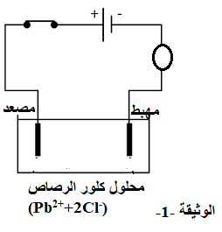
- وضع كمية من محلول كلور الرصاص(Pb²⁺+2Cl⁻)في
وعاء التحليل الكهربائي مسرياه من الغرافيت كما هو موضح
في الوثيقة -1-
- ماذا تلاحظ عند غلق القاطعة؟
- اكتب الصيغة الإحصائية لمحلول كلور الرصاص؟
- اكتب معادلات التفاعل عند كل مسرى، ثم استنتج
المعادلة الاجمالية مع ذكر الحالة الفيزيائية.

- لمعرفة المحلول المجهول (المحلول الثاني) وزع كمية منه على انبوبي اختبار ثم سكب في الانبوب الأول قطرات
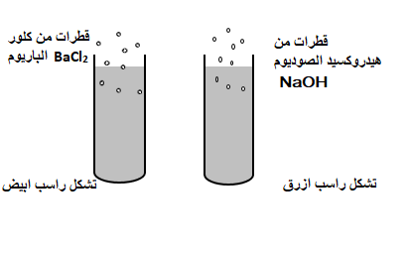
من هيدروكسيد الصوديومNaOH فتشكل راسب ازرق،
و سكب في الانبوب الثاني قطرات من كلور الباريوم BaCl₂
فيتشكل راسب ابيض. الوثيقة -2-
- ماهي الافراد الكيمائية التي تم الكشف عنها؟
- اكتب الصيغة الشاردية والاحصائية للمحلول
واعط اسمه.
الوثيقة -2-
الوضعية الثانية: ( 06 نقاط )

- -قام أستاذ الفيزياء بالتجربة المبينة في الوثيقة (3) وذلك بتقريب قضيب زجاجي مشحون
من كريه بوليستران B مغلفة بورق ألمنيوم .
-1 أذكر نوع شحنة الزجاج المشحون ثم سم طريقة تكهرب الكريه B ؟
-ماذا تلاحظ عند تقريب القضيب الزجاجي المشحون من الكريه ؟
-3ما هي نوع شحنة الكريه بعد التجربة ؟ علل إجابتك؟

B
- نضع الكرية المشحونة B بالقرب من كريتين مشحونتين C و D فتاخذان الوضع
الممثل في الشكل- الوثيقة (4)- بسبب التاثير المتبادل بين كل كريتين الوثيقة(3)
- حدد مع التعليل نوع شحنة كل من الكريتين Cو D

- انقل الشكل الممثل في –الوثيقة 4-ومثل عليه الفعلين الميكانيكيين
المتبادلين بين كل كريتين في الحالة -1- والحالة -2-
B C B D

الحالة -1- الحالة-2-
الوثيقة(4)
ص1/2
الوضعية الادماجية: (8نقاط )

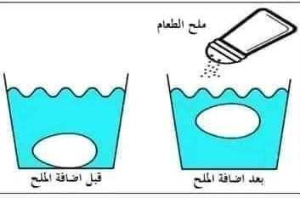
اثناء محاولة سلمى سلق البيض على فرن كهربائي استطاعته P=2200W شد انتباهها ملاحظتان:
الملاحظة 1:ارتفاع البيضة قليلاعن قعر الوعاء بعد اضافتها لكمية
من الملح (الوثيقة-1-)
الملاحظة 2:عدم اشتعال الفرن الكهربائي بالرغم من سلامة كل من
الماخذ -2- والفرن كذلك (الوثيقة -2- )

1-بالنسبة للملاحظة الاولى:
ا- فسر سبب ارتفاع البيضة قليلا وبقائها معلقة في الماء المالح الوثيقة -1-
ب-مثل القوى المؤثرة عل البيضة عند بقائها معلقة في الماء المالح تمثيلا كيفيا

2- بالنسبة للملاحظة الثانية:
ا- اذكر سبب عدم اشتغال الفرن الكهربائي في الماخذ -2- مع التبرير
ب-ماذا تمثل الدلالات والرموز التالية:N - Ph -220V -

3-اعد رسم المخطط مع تصحيح الاخطاء وادخال التعديلات والاضافات المناسبة

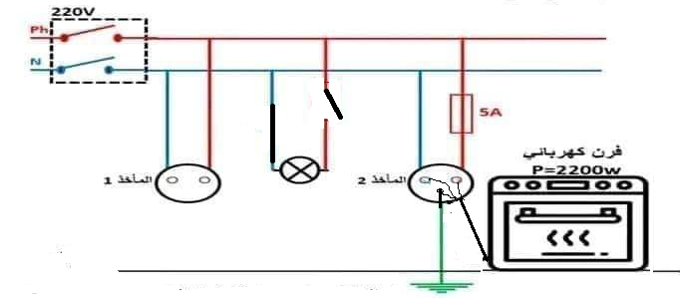
الوثيقة -2-
ملاحظة:لديك العلاقة P=U×I

بالتوفيق للجميع

ص2/2

